软件学院“心随影动”电影交流平台

[软件开发计划书]

目录
1. 引言 3
1.1 编写目的 3
1.2项目背景 3
1.3定义 3
1.4参考资料 3
2. 项目概述 4
2.1工作内容 4
2.2条件与限制 6
2.3产品 6
2.3.1程序 6
2.3.2文档 6
2.4运行环境 6
2.5服务 6
2.6验收标准 7
3. 实施计划 7
3.1任务分解 7
3.2进度 7
3.3预算 8
3.4关键问题 8
4. 人员组织及分工 8
5. 交付期限 8
6. 专题计划要点 9
6.1项目测试计划 9
6.2质量保证计划 9
6.3人员培训计划 9
6.4系统安装计划 9

引言

编写目的
实施计划项目实施是指软件开发项目在开发过程完成后，系统所进行的现场联调、系统试运行和实施培训的过程。项目正式实施之前，相关实施工作人员需要认真做好实施前的准备，并仔细制定实施计划，以期顺利地做好后续各项实施工作，按时完成实施任务。

1.2项目背景
作为本科生导师计划中重要的一个环节，“心随影动”给软件学院的学子们提供了一个良好的电影交流平台。电影是人在这个世界里生出的双翼，带我们挣脱现实的庸常，飞往一个诗意浪漫的远方世界。在实际的交流中，受到时间和地域的限制，大家往往不能有很多很规范的交流方式，同时个人的观影感想也难以及时同步给别人。在同学们互相推荐感兴趣的电影方面，用传统的面对面交流方式，也存在很大的局限性，因此需要一个基于网络的平台来更好地使电影发挥出更大的意义。 “心随影动”电影交流平台就是为了解决这样一个问题而生。我们的平台不要求看多少电影，只是简单的，围绕着电影的交流和分享，大家聊文学、哲学、历史、艺术，也讨论生活、困扰、猫咪、美食等等。平台中包含的个人主页、圈子和影库，很好地涵盖了观影后的主要部分，它可以提供一种氛围，一种学习和向上的氛围，在这种氛围的影响下，你或许，也会爱上电影。

1.3定义
管理员： 整个网站的管理员。
学生： 网站的主要使用人员，拥有管理个人空间和被他人加入圈子参与圈子活动的权 限。
已注册用户： 在本网站注册的用户，管理员除外。
圈子成员： 已经创建或者参与进入圈子的成员，包括被他人加入圈子的学生以及已经创建圈子的人

1.4参考资料
[1]《GB8567－88 计算机软件产品开发文件编制指南》
[2]《软件工程—方法与实践》第三版---徐家珆
[3]《需求规格说明书》

项目概述

2.1工作内容
功能模块列表
模块编号 | 名称 | 模块功能描述
101 | 注册 | 观影者注册成为已注册用户
102 | 登录 | 已注册用户登录系统
103 | 找回密码 | 已注册用户将密码丢失后，通过审核重新获取密码
104 | 查看个人信息 | 管理员或者已注册用户查看个人信息
105 | 修改个人信息 | 已注册用户登录之后对资料进行管理
106 | 用户注销 | 已注册用户离开系统时，进行注销
107 | 删除成员 | 管理员删除本网站不合法的用户
201 | 发表影评 | 已注册用户发表对某部电影评价
202 | 查看影评 | 管理员或者已注册用户查看影评内容
203 | 修改影评 | 已注册用户针对影评进行修改、编辑
204 | 转载影评 | 已注册用户转载他人影评
205 | 删除影评 | 管理员或者已注册用户删除日志
206 | 评价影评 | 已注册用户评价其他用户的影评
301 | 发表留言 | 已注册用户对其他用户发表留言
302 | 查看留言 | 已注册用户或管理员查看留言
303 | 回复留言 | 已注册用户对他人留言进行回复
304 | 删除留言 | 管理员或已注册用户删除相应的留言
401 | 创建圈子 | 管理员创建某部电影的圈子
402 | 增加新成员 | 管理员或已注册用户邀请其他用户加入
403 | 删除成员 | 管理员删除圈子中特定的成员
404 | 查看成员信息 | 已注册用户查看圈子中成员的详细信息
405 | 查看圈子信息 | 已注册用户查看圈子信息
406 | 修改圈子信息 | 管理员修改圈子的信息
501 | 发起讨论 | 圈子成员发起讨论
502 | 参与讨论 | 圈子成员参与某一特定的讨论
503 | 查看讨论内容 | 管理员或者圈子成员查看讨论的内容
504 | 删除讨论 | 管理员或者圈子成员删除相应的发起的讨论
601 | 添加新电影 | 管理员添加新的电影
602 | 修改电影信息 | 管理员修改电影信息
603 | 删除电影信息 | 管理员删除相应的电影信息
606 | 关注电影 | 已注册用户关注某一部电影
607 | 推荐电影 | 已注册用户对某一部电影进行推荐
608 | 搜索电影 | 已注册用户对电影进行相应的检索
609 | 下载电影 | 已注册用户对所需的电影进行下载
801 | 发布新鲜事 | 系统自动为圈子成员发布圈子内部的新鲜事
802 | 发布站内消息 | 其他已注册用户对于当前用户留言或者评论等操作的提醒

2.2条件与限制
硬件：
前期使用个人 PC 当本地的服务器，服务器数量：2 台(一台备份用)。
PC 工作站的具体配置：
处理器：Intel(R) Core(TM) i5-4210U CPU @1.70Ghz 2.40GHz
内存：8.00GB
硬盘容量：500GB
输入输出设备：打印机等。
网络设备：宽带
后期需要租用云端的服务器。
所需服务器的配置：
CPU：Intel Xeon E5-2680 2.50GHz 以上
内存：2GB 以上
硬盘：至少 40GB 以上
软件开发环境配置：
操作系统为 Windows 7，使用集成开发工具 Visual Studio 2013，数据库采用 SQL Server 2012；
其他开发工具包括：Dreamweaver, Microsoft Visio, Rational Rose

2.3产品

2.3.1程序
基于Visual Studio设计的电影交流平台，其中包括后台 SQL SERVER 2012 数据库系统，Visual Studio 2013 wpf项目，以及基于云端服务器的部署系统。

2.3.2文档
《需求规格说明书》、《软件开发计划书》、《软件设计说明书》、《测试报告》、《用户使用说明书》

2.4运行环境
操作系统： Windows10 旗舰版
数据库系统： SQL SERVER 2012
IDE： Visual Studio 2013
测试工具： Visual Studio 2013

2.5服务
本平台最终用户是软件学院学生，其计算机基础扎实，不存在操作难度问题，所需要的硬件设施为可以连接网络有浏览器的计算机。系统维护人员为项目开发团队，对于此系统的相关部分比较熟悉，团队内部具有对数据库、计算机、网络较为熟悉的人员，维护难度不是很大。管理员为开发团队指定的人选，只需要有管理经验即可，不需要较强的技术限制。

2.6验收标准

实施计划

3.1任务分解
基于缺乏团队开发的经验，对于相关技术并不熟练，也没有开发过成型的模型的状况，
本项目采用瀑布模型进行开发。

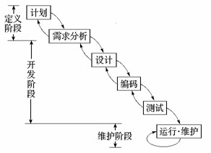
整个项目按照技术分解为数据库设计、按照功能模
块设计，整个项目分解为下面的部分。
编号 | 任务 | 负责人
#1 | 数据库系统设计 | 魏荷
#2 | 数据库与程序连接 | 魏荷
#3 | 管理员模块设计与实现 | 周立辉
#4 | 电影资源模块设计与实现 | 郝浩东
#5 | 个人主页模块设计与实现 | 马冰洁
#6 | 圈子模块设计与实现 | 汪鲁昆
#7 | 系统外观的美化 | 张佳慧
#8 | 各子系统整合 | 周立辉
#9 | 系统集成测试 | 马冰洁

3.2进度
项目进度安排使用 Project 2013 设计，项目进度安排如图 所示，项目进度如所示。
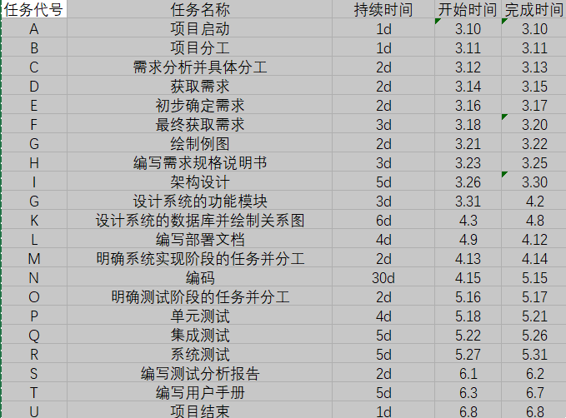

3.3预算
1.人员成本
由于本项目并不是正式的进行商业运行的项目，而是既作为首次团队开发项目的实战，又是作为完成软件工程作业项目需要，所以人员的费用方面不需要考虑，本项目的团队设立项目经理一名，需求分析、设计编码、测试、美工人员四名。直接人力成本6人。

2.设备成本
在前期的网站设计过程中，设备成本主要来自组员的个人 PC。数据库的设计与运行测试，代码的编写，文档的撰写，美化工作的完成，均在个人的 PC 机上完成。后期在网站正式投入运营后，设备成本主要来自租用服务器的费用。

3.4关键问题
为了确保团队能够按照项目计划，及时完成相应的任务，我们采取了以下的措施规避进度风险。
（1）项目经理和团队成员之间做好相应的监督工作。团队中，项目经理和组员之间相互监督，相互督促可以有效地减少进度风险。
（2）保持每周一次的例会。在会议上通过总结上一阶段的任务和安排下一阶段的任务，保持整个项目的进度。
（3）与教师保持良好的沟通，及时向教师提交任务安排，通过教师的监督来确保进度的保持。

人员组织及分工
组织结构
为了很好地完成本项目，我们成立了由六人组成的项目团队，根据需求分析和开发进度计划，我们的成员分工如表所示。
成员分工
成员 | 主要任务 | 角色
魏荷 | 安排项目分工、控制项目进度、项目设计编码 | 项目经理、设计、编码
周立辉 | 前期需求分析及管理员模块设计编码 | 设计、编码、文档
郝浩东 | 前期需求分析及电影资源模块设计编码 | 设计、编码、文档
马冰洁 | 前期需求分析及圈子模块设计编码 | 测试、编码、文档
张佳慧 | 界面美化、项目测试、会议记录 | 美工、测试、文档
汪鲁昆 | 后台数据库设计、项目测试 | 设计、编码、文档

交付期限
6月3日

专题计划要点

6.1项目测试计划
2023 年 5 月 17 日-2023 年 6 月 2 日对网站项目的进行各项功能的测试工作；

6.2质量保证计划
严格按照项目开发过程中的各项步骤，从项目立项，可行性研究报告、需求分析报告、项目开发计划等逐步具体实施；

6.3人员培训计划
针对团队成员对于技术不熟悉的情况，采用以下计划控制技术风险：
（1）在项目开展前期进行积极有效的技术学习。在项目启动前期，我们将会安排一周的时间进行集中式的技术学习，学习到网站架设方面的基本内容。同时，
在项目实际开展过程中，在完成相应任务的同时，继续学习需要的技术。
（2）与教师、助教保持良好、及时的沟通。在技术方面出现问题时，及时与老师助教进行沟通，听取建议，尽量少走弯路，规避可能存在的技术风险

6.4系统安装计划
服务器的要求
1．服务器的中央处理部件（CPU）建议使用 Xeon E5-2680 或配置更高的处理器芯片。
2．服务器内存必须使用服务器专用 ECC 内存。
3．为了保证数据存储的绝对可靠，硬盘应使用磁盘冗余阵列（RAID 01）。
4．为了防止服务器不可预测的故障，或者服务器的定期维护对公司整个业务造成的影响，建议使用两台服务器。两台服务器应构成双机热备份，中间使用 Watchdog 电路。这样的结构可以保证整个系统的长时间不间断工作，即使在服务器定期维护的时候也可以使用另一台服务器工作。
5．服务器应支持热插拔电源。
6．服务器必须配备 UPS（不间断电源）。
7．服务器应放在学校内部或云端。不然无法进行程序调试。
8．服务器应该必须有固定 IP 地址。
9．其他性能在经济条件允许的情况下，应该尽量使用高速稳定的配件。
服务器上应该配备的软件
1．操作系统：Microsoft Windows 2012 server 或更高级别的操作系统。
2．数据库：Microsoft SQL Server 2012
3．服务器必须使用专业的防火墙和反病毒软件。
4．除了为了运行必须配备的程序以外，服务器上建议尽量不要安装其他无关程序，以减少程序的混乱或者程序的意外冲突。

